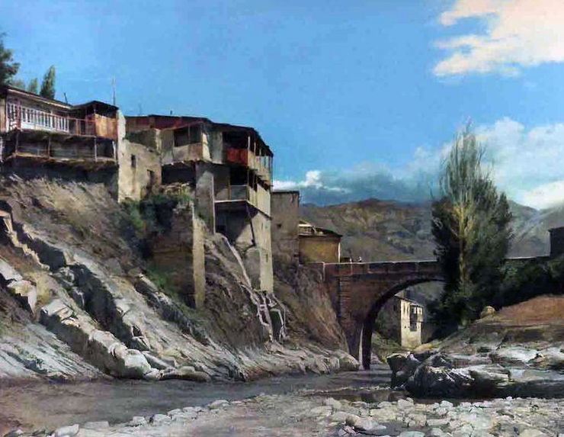

ПАСПОРТ

Социально-экономического развития муниципального района «Ахтынский район» за 2017 год

Республика Дагестан, Ахтынский район, с.Ахты

2018

СОДЕРЖАНИЕ
1. Общие сведения о муниципальном районе «Ахтынский район».........................2
2. Население и территория ...........................................................................................3
3. Сельское хозяйство....................................................................................................5
4.Транспорт, связь и жилищно-коммунальное хозяйство .......................................8
5.Финансы ……………………………………………………………..……………..10
6.Инвестиции, строительство и малое предпринимательство..................................11
7. Образование и здравоохранение..............................................................................12
8.Доходы населения и уровень жизни .......................................................................14
9.Физкультура и спорт ………………………………………………………………15
10. Туризм и отдых……………………………………………………………………16
11. Культура…………………………………………………………………………...17

В 2017 году органы местного самоуправления муниципального района «Ахтынский район» продолжали работать над улучшением социально-экономического положения района. Большое внимание уделялось развитию агропромышленного комплекса, социальной сферы, привлечению внебюджетного финансирования к решению проблем развития района, газификации, энергосбережению. В 2017 году в основном по всем показателям, характеризующим развитие экономики и социальной сферы района, сохранилась положительная динамика.
- Общие сведения о муниципальном районе «Ахтынский район»
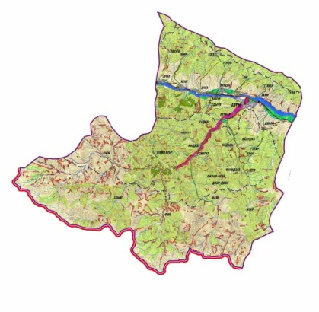
Муниципальный район «Ахтынский район» расположен на юге Республики Дагестан и граничит с Рутульским, Курахским, Магарамкентским и Докузпаринским районами. По территории района проходит также государственная граница Российской Федерации с Республикой Азербайджан.
Ахтынский район является высокогорным районом - большая часть территории Ахтынского района находится на высоте 1000 метров над уровнем моря и выше. Район расположен в зоне умеренного климата, по его территории протекают две крупные реки Южного Дагестана - Самур и Ахтычай, также имеется несколько высокогорных озер. Средняя годовая температура воды составляет 9,6-13,7^{о} С.
Климат в Ахтынском районе отличается удивительно благоприятным сочетанием элементов: почти постоянным атмосферным давлением, умеренно жарким летом, теплой и сухой осенью, почти полным отсутствием сильных ветров, низкой влажностью воздуха, чистотой и удивительной его прозрачностью. Безветренная погода составляет более 60 проц. дней в году. В теплый период (апрель-октябрь) среднемесячная температура составляет +15^{о}С, средняя температура июля изменяется от +12°С в горах до +20^{о} -22^{о} С в долинах. Зима мягкая, температура января равна -2,2°С. Устойчивый снежный покров в горах сохраняется свыше 150 дней, в долинах - 30-50 дней и менее.
Растительный мир района разнообразен и характеризуется наличием многих видов ценных дикорастущих растений. Среди дикорастущих растений важное экономическое значение имеют шиповник, облепиха, барбарис, боярышник, грецкий орех, а также лекарственные растения.
Животный мир Ахтынского района весьма разнообразен. Здесь водятся дагестанский тур, серна, бурый медведь, барсук, выдра, лиса, заяц-русак, белка, а в водоемах - озерная и речная форель, усач.
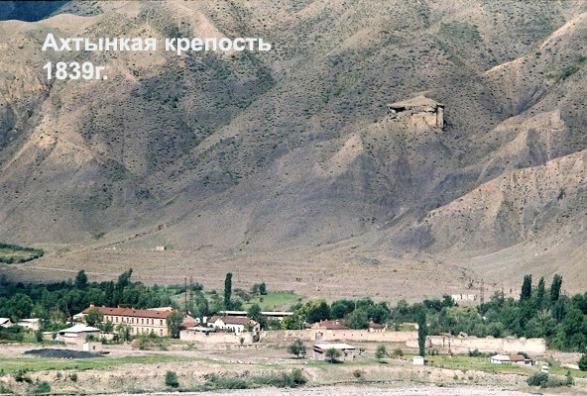
Ахтынская земля богата различными минеральными водами. В шести километрах от центра с. Ахты вверх по течению реки Ахты-чай имеются горячие серные источники, которые с давних пор у местного населения пользуются исключительной популярностью, - источники Гьамамар и Жени-яр. В двух километрах севернее Ахтынской крепости по левому берегу реки Самур находится горячий источник Камун-яд. Ахтынские источники содержат три вида минеральных вод: сероводородные, радоновые и йодо-бромные. Температура воды в источниках в зависимости от времени года колеблется от 38-40°C до 65-68°C.
В с. Ахты находятся такие памятники архитектуры, как Ахтынская крепость (19 век), арочный мост через реку Ахты-чай, Ахтынский мост, построенный итальянцами (1915 год), краеведческий музей, Джума-мечеть (18 век).
Уникальность географического расположения и природно-климатических условий, а также богатейшая история предопределяют значительный туристический потенциал муниципального района «Ахтынский район».

- Население и территория
Численность постоянного населения муниципального района «Ахтынский район» по состоянию на 1 января 2018 года составляет 31492 человек, в том числе численность населения моложе трудоспособного возраста - 7135 человек, в трудоспособного возраста - 19848 человека, старше трудоспособного возраста - 4509 человек.
Диаграмма 1. Динамика рождаемости/смертности за 2015-2017 годы в муниципальном районе «Ахтынский район» (чел.)

Естественный прирост населения в 2015-2017 годах составил 212, 204 и 194 человек соответственно.
Численность занятых в экономике по состоянию на конец 2017 года составляет 15927 человек, из них чуть больше 80 процентов заняты в агропромышленном комплексе. Численность безработных граждан, зарегистрированных в органах государственной службы занятости населения, составляет 486 человека.
Таблица 1. Численность постоянного населения в разрезе сельских поселений муниципального района «Ахтынский район»
№ | Перечень муниципальных образований | Численность постоянного населения (чел.)
1. | Сельское поселение «сельсовет Ахтынский» | 15125
2. | Сельское поселение «сельсовет Луткунский» | 3444
3. | Сельское поселение «сельсовет Хрюгский» | 2280
4. | Село Хнов | 2027
5. | Село Кака | 1605
6. | Село Зрых | 1510
7. | Село Фий | 1612
8. | Село Калук | 1269
9. | Сельское поселение «сельсовет Смугульский» | 675
10. | Село Джаба | 621
11. | Село Ялак | 545
12. | Село Гдым | 316
13. | Село Ухул | 201

Общая площадь территории муниципального района составляет 111996 га. Муниципальный район «Ахтынский район» состоит из 13 муниципальных образований, включающих в себя 19 населенных пунктов. Два населенных пункта - Ново-Усур и Гогаз - находятся за пределами административной границы муниципального района.
В структуре земельного фонда преобладают земли сельскохозяйственного назначения.
Диаграмма 2. Структура земельного фонда муниципального района «Ахтынский район» (га).

- Сельское хозяйство
Валовая продукция сельского хозяйства в 2017 году по сравнению с 2016 годом выросла более чем на 21 процент и составила 2514,9 млн. руб. Число производителей сельскохозяйственной продукции увеличилось на 0,5% и составило на 1 января 2018 года 11 547 единица. На территории муниципального района по состоянию на 1 января 2018 года действовало 60 сельхозорганизаций и 19 крестьянских (фермерских) хозяйств, число личных хозяйств населения составляло 11 468.
В структуре сельскохозяйственной продукции муниципального района продолжает преобладать продукция животноводства - 64 процента от общего объема.
Доля личных подсобных хозяйств в общем объеме сельскохозяйственного производства более 90 процента.
Диаграмма 3. Валовая продукция сельского хозяйства (тыс. руб.)

Динамика объемов производства сельскохозяйственной продукции в хозяйствах всех категорий муниципального района «Ахтынский район» за 2015-2017 годы отражена на диаграмме № 3.
Объем производства сельскохозяйственной продукции в натуральном выражении за 2017 год составил: зерновых - 1050 тонны (179,2 % к уровню 2016 года), картофеля - 12800 тонн (153,66 %), овощей - 27375 тонны (116,49 %.), плодов и ягод – 13120 тонн (313,7 %).

Диаграмма 4. Производство сельскохозяйственной продукции в натуральном выражении (тонн)

В связи с увеличением объемов государственной поддержки сельского хозяйства, в 2017 году по сравнению с 2016 годом (см. диаграмма № 5) была достигнута положительная динамика по показателям урожайности сельхозпродукции.
Существенной проблемой сельского хозяйства муниципального района остается проблема низкого материально-технического обеспечения. Только отдельные сельскохозяйственные организации имеют возможность использовать технику в своей деятельности. Другой значимой проблемой являются диспропорции в структуре сельскохозяйственных производителей, связанные с тем, что более 90 проц. сельхозпродуктов производится в личных подсобных хозяйствах.
Диаграмма 5. Государственная поддержка сельского хозяйства (тыс. руб.)

За 2017 год в районе заложено садов на площади 65 га., в том числе: яблоня 39,3 га.; слива 19,1 га,; орехоплодные 6,6 га.; из них интенсивных 15 га.; в том числе яблоня 4,3 га.; слива 4,1 га.; орехоплодные 6,6 га. Заложено виноградников на площади 14,5 га. Закуплено 27 тысяч саженцев винограда высокоурожайных сортов.
В рамках государственной программы импортозамещения Республики Дагестан «Развитие сельского хозяйства и регулирование рынков с/х продукции, сырья и продовольствия на 2014-2020 годы» в Ахтынском районе посажено картофеля 580 га., овощей 750 га., в том числе капусты 525 га. Под урожай 2017 года было засеяно озимых зерновых на площади 500 га. Успешно проведена зимовка скота и своевременно завершен перевоз, перегон поголовья на зимние пастбища и заготовка кормов.
По результатам окотной компании получено приплода:
мелкого рогатого скота – 91% ,
крупного рогатого скота – 82%.
Важнейшая задача, стоящая перед муниципалитетом в сфере агропромышленного комплекса, это развитие интенсивных сельскохозяйственных технологий. По данному направлению в районе:
полностью завершена реконструкция тепличного хозяйства СПК "Юг-агро", хозяйство полностью перешло на перспективную технологию гидропоники, предполагающую использование кокосового субстрата вместо почвы, оборудован рассадный отсек позволяющий получить до 35 тыс. единиц рассады и обеспечить производство замкнутого цикла. Площадь закрытого грунта - 1,1 га. Проект создал более 25 рабочих мест;
завершено строительство тепличного хозяйства интенсивного типа в селе Луткун, площадь закрытого грунта 1500 кв.м. Стоимость проекта 12 млн. рублей. Проект позволил создать 5 рабочих мест;
в июне 2016 года введен в эксплуатацию цех по переработке молока и производству национальных сортов сыра в селе Ахты (СПК "Колхоз им. Агасиева"). Мощность - до 120 кг. сыра в сутки, трудоустроено 5 человек;
в селе Луткун начато строительство цеха по убою скота (мощность проекта - 10 КРС в сутки). При цехе планируется оборудовать камеру по заморозке и хранению мяса. Реализация проекта позволит обеспечить продвижение "горного" мяса КРС и МРС Ахтынского района на республиканский рынок. Стоимость проекта, по уточненным данным, составляет более 50 млн. рублей. Проект позволит создать 24 новых рабочих места;
ИП Сулеймановой П. завершается строительство фермы КРС в селе Луткун (поголовье - 20 голов КРС). Также при ферме КРС оборудован и введен в эксплуатацию птичник (1000 голов).
В стадии реализации находятся проекты, предполагающие:
строительство молочно-товарной фермы в селе Ахты (Гасанов Г.),
строительство цеха по переработке молока (ИП Гаджиева Р.), планируемая мощность 200 л. молока в смену.
Также ведутся переговоры с инвестором (Палчаев А.) по закладке интенсивного сада площадью около 70 га. и организации логистического центра по закупке у ЛПХ фруктов.
Реализация вышеуказанных инвестиционных проектов позволит создать 109 новых рабочих мест и обеспечить поступление в местный бюджет 1 млн. 116 тыс. рублей ежегодно.
На территории района осуществляет деятельность СПоК "Эльдар". В целях организации закупки сельхозпродукции у ЛПХ с последующим хранением и сбытом, прорабатывается вопрос создания сельскохозяйственного потребительского кооператива сбытового типа на базе двух СПК.

- Транспорт, связь и жилищно-коммунальное хозяйство
Автомобильные дороги являются важнейшей составной частью транспортной инфраструктуры муниципального района, способствующей экономическому росту и решению социальных задач.
Общая протяженность автомобильных дорог муниципального района составляет 131,4 км, в том числе 32,1 км республиканского значения, 99,3 км местного значения. Число мостов и путепроводов – 38 единиц, их совокупная протяженность – 930,2 метров.
Качество автомобильных дорог в большинстве своем не в лучшем состоянии. Асфальтированы только центральные улицы, при том не во всех населенных пунктах района, но администрация МР «Ахтынский район» в свою очередь работает на улучшение качества подведомственных автомобильных дорог. Так в 2017 году за счет средств местного бюджета проведено асфальтирование центральной улицы им. Молла Магомеда протяженностью 612 м. в с. Хрюг - 4 млн 344 тыс. рублей. Проведены работы по ямочному ремонту центральных улиц Ленина, Арсена Байрамова с.Ахты .
Телекоммуникационные системы в районе достаточно развиты – в районе представлены все операторы «большой тройки» ОАО"Мегафон",ОАО "Билайн", ОАО "МТС". Все учреждения района подключены к сети «Интернет».

Таблица 2.Показатели, характеризующие инфраструктуру связи в муниципальном районе «Ахтынский район», за 2015-2017 годы

№ п/п | Наименование показателя | Единица измерения | 2015 год | 2016 год | 2017 год
1. | Монтированная емкость телефонных станций | номеров | 360 | 360 | 360
2. | Почтовые отделения связи | ед. | 5 | 5 | 5
3. | Междугородние переговорные пункты | ед. | 1 | 1 | 1
4. | Действующие операторы сотовой связи | ед. | 3 | 3 | 3
5. | Населенные пункты, имеющие доступ к телевещанию | ед. | 19 | 19 | 19

Таблица 3. Наличие жилищного фонда
№ | Наименование показателя | Единица измерения | 2015 год | 2016 год | 2017 год
1. | Площадь жилищного фонда, всего | тыс. кв.м | 792,2 | 795,47 | 628,4
2. | в том числе:  государственная | тыс. кв.м | 2,42 | 2,42 | 0,9
3. | муниципальная | тыс. кв.м | - | - | -
4. | частная | тыс. кв.м | 789,8 | 793,05 | 627,5

5.Финансы
ДИНАМИКА ПОСТУПЛЕНИЙ НАЛОГОВ ЗА 2017 ГОД.
Наименование статьи дохода | План | Факт | Исполнения  %
НДФЛ | 89,5 | 106,5 | 119
Земельный налог | 3,1 | 3,0 | 97
Налог на имущество физических лиц | 1,9 | 1,8 | 99
УСН | 1,8 | 1,9 | 106
Неналоговые  доходы | 2,4 | 3,9 | 162

За 2017 год налоговые и неналоговые доходы консолидированного бюджета муниципального района составили 123 млн. 541 тыс. рублей, что составляет 117,2 % от плановых назначений на указанный период, таким образом, план налоговых и неналоговых доходов перевыполнен на 18 млн. 133 тыс. рублей.
Из налоговых поступлений за 2017 год наибольшая доля приходится на налог на доходы физических лиц (86,1% от общего объема). Поступление в консолидированный бюджет района по видам налогов составило:
- налог на доход физических лиц - при годовом плане 89,5 млн. рублей по состоянию на 1 января 2018 года исполнено на 106,5 млн. рублей или 119 % годового назначения;
- акцизы на горюче-смазочные материалы - при годовом плане 4,184 млн. рублей по состоянию на 1 января 2018 года исполнено на 4,494 млн. рублей или 107 % годового назначения;
- упрощенная система налогообложения (УСН) - при годовом плане 1,8 млн. рублей по состоянию на 1 января 2018 года исполнено на 1,9 млн. рублей или 106 % годового назначения;
- единый с/х налог - при годовом плане 65 тыс. рублей по состоянию на 1 января 2017 года исполнено на 151 тыс. рублей или 233 % годового назначения;
- налог на имущество физических лиц - при годовом плане 1,9 млн. рублей по состоянию на 1 января 2018 года исполнено на 1,875 млн. рублей или 99 % годового назначения;
- земельный налог - при годовом плане 3,1 млн. рублей по состоянию на 1 января 2018 года исполнено на 3,019 млн рублей или 97 % годового назначения;
- госпошлина и задолженность - при годовом плане 0,88 млн рублей по состоянию на 1 января 2018 года исполнено на 0,73 млн. рублей или 83 % годового назначения;
- неналоговые доходы - при годовом плане 2,4 млн рублей по состоянию на 1 января 2018 года исполнено на 3,91 млн рублей или 162 % годового назначения;
- единый налог на вмененный доход + патент (ЕНВД) - при годовом плане 1,6 млн рублей по состоянию на 1 января 2018 года исполнено на 0,88 млн рублей или 55 % годового назначения;
В целях увеличения поступлений по ЕНВД регулярно проводятся рейдовые мероприятия по выявлению незарегистрированных в налоговых органах предпринимателей за 2017 год выявлено 72 таких предпринимателя: из них 47 поставлены на учет, остальные в процессе становления.
План по актуализации земельных участков выполнен на 126% (актуализировано 1205 земельных участков), план по актуализации ОКС – на 266% (актуализировано 702 объектов капитального строительства).
В целях снижения неформальной занятости в муниципальном районе проводятся регулярные рейдовые мероприятия. По состоянию на текущую дату выявлено 370 случаев неформальной занятости, поставлен на учет 281 субъект, план выполнен на 103%. Работа в данном направлении продолжается.
Важнейшее значение уделяется оптимизации бюджетных расходов так, в 2017 году за счет мероприятий по оптимизации бюджетной сети удалось сэкономить 5 млн. 438 тыс. рублей.
Всего за счет реализации мероприятий по оптимизации бюджетной сети, экономии на закупках, постановке на учет предпринимателей и снижению неформальной занятости получен экономический эффект в сумме 7 млн 780 тыс. рублей.

6.Инвестиции, строительство и малое предпринимательство
Инвестиции в муниципальный район за 2017 год составили 399 млн рублей, из них 121 млн рублей - за счет средств бюджетов всех уровней, 278 млн рублей - частные инвестиции (с учетом средств субъектов малого предпринимательства).
В муниципальном районе реализованы:
1. ООО «Луткунский мясоперерабатывающий комбинат» при цехе оборудована камера по заморозке и хранению мяса. Реализация проекта позволит обеспечить продвижение "горного" мяса КРС и МРС Ахтынского района на республиканский рынок. Стоимость проекта по уточненным данным составляет более 20 млн. рублей. Проект позволит создать 20 новых рабочих мест.
2. Завершено строительство тепличного хозяйства – «Лимонарий» в селе Луткун за счет частных средств стоимостью 2 млн рублей, создано 5 рабочих мест.
3. Завершено строительство молочно-товарной фермы на 15 голов КРС - 2,5 млн рублей. в с.Хрюг Ахтынского района, создано более 5 рабочих мест.
4. На стадии завершения строительство молочно-товарной фермы на 50 голов КРС стоимостью 8,5 млн рублей в с.Ахты Ахтынского района.
5.Завершено строительство здания стационара в частном «Медицинском Центре Самур» - 50 млн рублей, создано 25 рабочих мест.
6.Продолжается реализация проекта "Дом Просвещения", предполагающего строительство уникального центра образования и науки в селе Хрюг, включающего библиотеку, обсерваторию, лингафонные классы изучения иностранных языков, классы изучения традиционных ремесел. Стоимость проекта - более 80 млн рублей.
Реализация вышеуказанных инвестиционных проектов позволит создать более 55 новых рабочих мест.
7. За счет средств местного бюджета проведено асфальтирование центральной ул. им. Молла Магомеда протяженностью 612 м.в с.Хрюг - 4 млн 344 тыс. рублей.
8. Введено в эксплуатацию футбольное поле с искусственным покрытием в с.Зрых Ахтынского района. Общая стоимость - 3 млн 425 тыс. рублей
В 2017 году заявка Ахтынского района по проведению водопровода в с. Луткун и капитальный ремонт ДЮСШ №1 прошла конкурс по программе развития местных инициатив и получила республиканское софинансирование в размере 4 млн. рублей. Общая стоимость проектов 6 млн 200 тыс. рублей.
Проводится газификация населенных пунктов с.Луткун и с.Хкем. за счет частных средств.

7.Образование и здравоохранение
Органами системы образования муниципального района «Ахтынский район» большое внимание уделяется обеспечению доступности получения образования, расширению образовательных услуг, повышению качества образования. В районе функционируют 5 дошкольных образовательных учреждения, 19 дневное образовательное учреждение, из них 1-малокомплектное сельское общеобразовательное учреждение. Число поселений, не имеющих общеобразовательных учреждений -2.
Принимаются меры по увеличению охвата детей дошкольными образовательными учреждениями. Имеются проблемы с отсутствием детских дошкольных образовательных учреждений в 6 МО сельских поселений с общим количеством населения – более 7000 человек, в том числе детей в возрасте от 3-х до 7 лет - более 500 человек.
Количество обучающихся в образовательных учреждениях общего образования, составляет 3001 человек.
Доля выпускников школ, не получивших аттестат о среднем общем образовании, составляет 4,8 %.
Средний бал ЕГЭ по обязательным предметам составляет по русскому языку – 51,2 балла, по математике 36,7 балла.
Количество педагогов, прошедших курсы повышения квалификации в соответствии с образовательным стандартом составило 197 человек.

Таблица 4. Индикаторы уровня развитости общего образования в муниципальном районе Ахтынский район за 2015-2017 годы

№ | Наименование показателя | Единица измерения | 2015 год | 2016 год | 2017 год
1. | Численность детей дошкольного возраста (до 7 лет) | чел. | 3043 | 3122 | 3022
2. | Численность детей, посещающих дошкольные образовательные учреждения | чел. | 375 | 481 | 430
3. | Численность учащихся дневных общеобразовательных учреждений | чел. | 3086 | 3011 | 3001
4. | Численность обучающихся в дневных общеобразовательных учреждениях в первую смену | чел. | 2244 | 2076 | 2232
5. | Численность выпускников общеобразовательных учреждений | чел. | 215 | 175 | 160
6. | Средняя наполняемость классов в общеобразовательных учреждениях | чел. | 11,0 | 12,0 | 13,0
7 | Численность работников общеобразовательных учреждений в том числе:  -учителей;  -прочего персонала; | чел. | 1082  522  560 | 961  473  488 | 983  470  513

Количество учреждений здравоохранения в муниципальном районе по состоянию на 1 января 2018 года составило 18 единиц, из них расположенных в типовых помещениях - 9, расположенных в нетиповых помещениях - 9, требующих капитального ремонта - 2 .
Уровень младенческой смертности в 2017 году снизился на 23% по сравнению с 2016 г и составляет 11,3%.
Повышение квалификации и переподготовку прошли 37 медицинских работников.
Диспансеризация граждан старше 14 лет, охвачено 1627 человек.

Таблица 5. Индикаторы уровня развитости здравоохранения в муниципальном районе «Ахтынский район» за 2015-2017 годы

№ | Наименование показателя | Единица измерения | 2015 год | 2016 год | 2017 год
1. | Количество учреждений здравоохранения | ед. | 21 | 20 | 18
2. | Число фельдшерско-акушерских пунктов | ед. | 12 | 11 | 11
3. | Численность работников учреждений здравоохранения  В том числе:  -врачи  -средний мед. персонал  -прочий персонал | чел. | - | 385  61  191  133 | 386  68  185  133
4. | Число амбулаторно-поликлинических учреждений | чел. | 5 | 6 | 5

8.Доходы населения и уровень жизни
Индикаторы уровня жизни населения в 2017 году свидетельствуют о положительной динамике. Среднемесячная заработная плата в учреждениях составляет:
- здравоохранения - 19,4 тыс. рублей.
- дошкольного образования - 13,2 тыс. рублей.
- общего образования - 18,3 тыс. рублей.
- культуры - 13,9 тыс. рублей.
Среднемесячная начисленная заработная плата на 1 работника по муниципальному району Ахтынский район составила в 2017 году 17674,1 рубля.
Уровень зарегистрированной безработицы в районе составляет 4,5%.

Диаграмма 7. Динамика среднемесячной номинальной заработной платы начисленной одного на работника за 2015-2017 годы

9. Физкультура и спорт.

На территории района находится 32 спортивных сооружения, в том числе:
- спортивные залы- 6;
- спортивные площадки -26;
В настоящее время на территории района действуют спортивные секции по разным видам спорта (Вольная борьба, волейбол, бокс, футбол, легкая атлетика, тяжелая атлетика и т.д.).

В 2017 году заявка Ахтынского района по капитальному ремонту ДЮСШ №1 прошла конкурс по программе развития местных инициатив и получила республиканское софинансирование в размере 4 млн. рублей.

Введено в эксплуатацию футбольное поле с искусственным покрытием в с.Зрых Ахтынского района. Общая стоимость - 3 млн. 425 тыс. рублей.

В 2017 целях здорового образа жизни и популяризации спорта организованы и проведены следующие спортивные соревнования и мероприятия районного и республиканского значения:
- республиканский турнир по вольной борьбе, посвященный заслуженному работнику ФК РСФСР, мастеру спорта СССР Эфендиеву Сулейману:
- первенство района по боксу;
- районные турниры по мини-футболу;
- первенство района по шахматам среди школьников;
- первенство по вольной борьбе 2001-2002 гг;
- первенство района по настольному теннису;
- первенство района по волейболу среди школьников;
Залогом успешного развития нашего общества является здоровье подрастающего поколения. Вопрос формирования, сохранения и укрепления здоровья детей, подростков, учащейся молодежи имеет особую социальную значимость, так как от этой категории населения зависит здоровье нации.
10. Туризм и отдых.

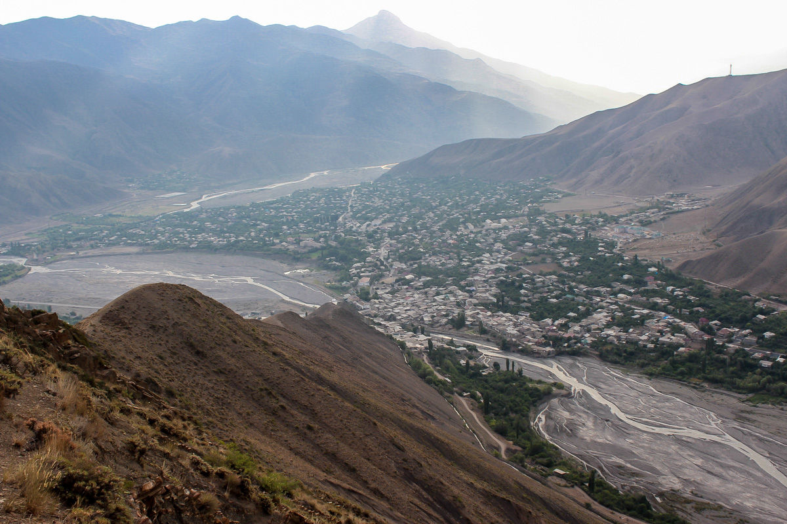
Ахтынский район обладает уникальным сочетанием природно- климатических и культурно-исторических факторов способствующих развитию туризма. В Ахтынском районе много объектов привлекающих туристов со всех уголков нашей страны и регионов ближнего зарубежья: уникальные горные 17 ландшафты, объекты культурного - исторического наследия, а также религиозные святыни. На территории Ахтынского района находятся 215 памятников регионального значения (149 памятника архитектуры, 24 памятников искусства). Весьма перспективным направлением туристической индустрии в Ахтынском районе является экологический туризм. Экологический туризм может развиваться на базе горных аулов, предполагая создание экологических ферм и деревень. Для активного поиска мест (площадок) для организации, экоферм в районе проводится конкурс на лучшую площадку и на лучший туристический маршрут, в которых могут принять участие все желающие. Перспективным направлением является создание рекреационных объектов на базе серных, содовых и радоновых термальных источников которыми богат наш район. По данному направлению экономически эффективным является создание новых и модернизация имеющихся санаториев, внедрение передового опыта туриндустрии. Другим направлением интенсификации туристического бизнеса в районе является развитие экстремальных видов отдыха: дельтапланеризм, парашютизм, маутинбайкинг (прогулки на горных велосипедах), альпинизм, 18 горные ралли, горный туризм. Данное направление целесообразно развивать в высокогорных селах, а также вдоль рек Самур и Ахты-чай и их притоков.
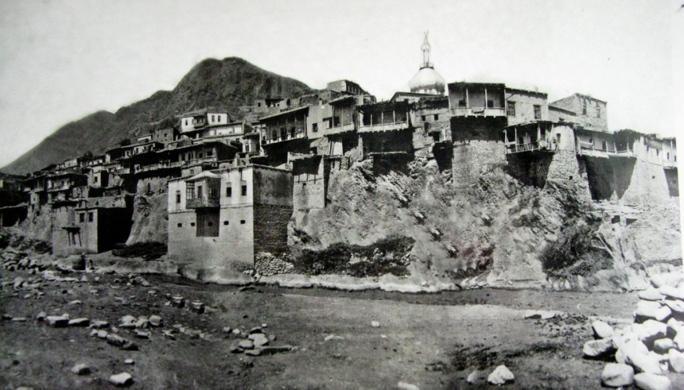
10.Культура

На территории МР «Ахтынский район» всего действует 42 учреждения культуры, из них:
- Библиотеки – 20
- Учреждения культурно-досугового типа – 22
- Среднемесячная начисленная заработная плата на 1 работника культуры 13,9 тыс.руб.
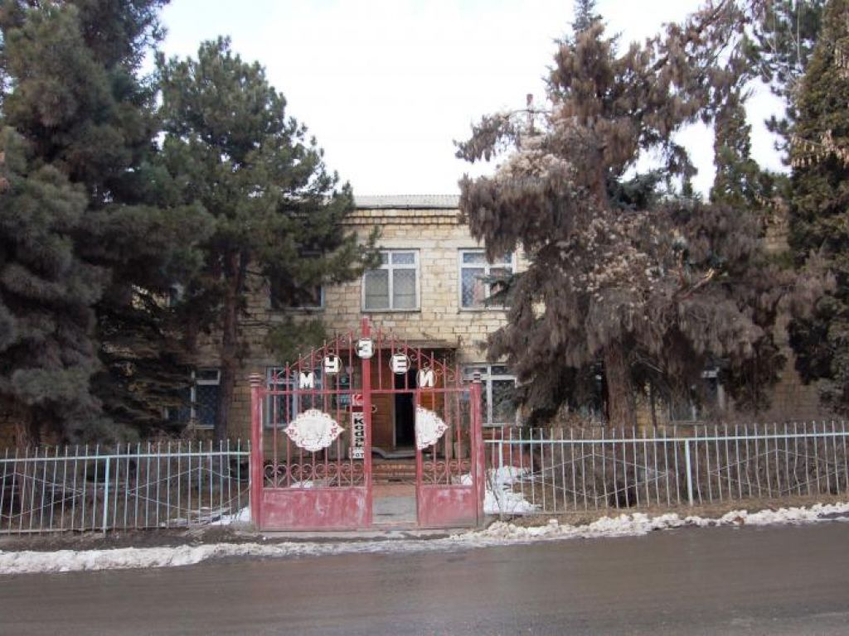
Ахтынский краеведческий музей можно считать жемчужиной нашего района. Собрание из десяти залов, трёх фондохранилищ и более чем 12 тысяч различных экспонатов, отражающих историко-культурную и географическую самобытность Ахтынского района Дагестана и лезгинского народа. Лучший сельский музей бывшего СССР. Считается одним из лучших сельских музеев нынешней России.
Музей содержит различные экспонаты и экспозиции, представляющие историческое развитие, культурную самобытность, географические особенности и флору и фауну Ахтынского и соседних районов периода от Каменного века до наших дней.
Экспонаты зала дают представление о культуре и быте, национальном колорите лезгинского народа.

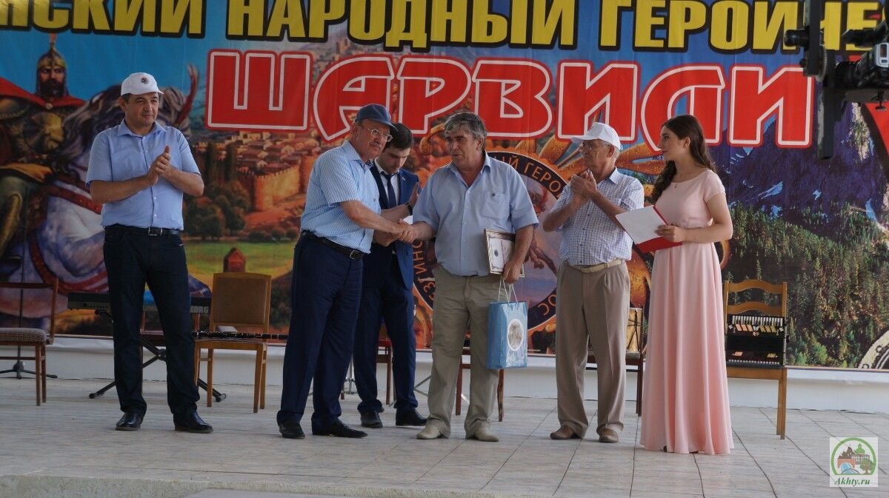
По сложившейся традиции ежегодно в с. Ахты проходят торжественные мероприятия, посвящённые лезгинскому народному героическому эпосу «Шарвили». На родине эпического героя на высоком содержательном и организационном уровне проводятся традиционные районные национальные майданы, которые демонстрируют образцы народных промыслов. В нынешнем году также будут представлены фотовыставка «Шарвили», музыкальные и спортивные номера. Основное действие праздника – восхождение на гору «Келез-хев». По преданию, именно в ней хранится меч народного героя Шарвили, не знавшего поражений. На горе «Келез-хев». была возведена триумфальная ротонда Шарвили. К ней ведёт лестница в 222 ступени.
Сегодня, когда в республике идёт активная работа по реализации приоритетных проектов, в том числе и проекта «Культура и культурная политика Дагестана», проведение праздника, посвящённого эпическому герою, приобретает особое значение.
В текущем 2018 году его отмечают уже в 19-й раз. В с. Ахты прибудут тысячи гостей из всей республики, со всех концов России.

Но к большому сожалению есть и проблемные стороны, большинство объектов культуры требуют капитального ремонта, а некоторые из них даже в аварийном состоянии.
Администрация района в свою очередь работает над решением этих вопросов, так в 2017 году завершен капитальный ремонт СДК с.Хрюг (капитальный ремонт 9496,98 тыс.руб., приобретение инвентаря 1100,0 тыс.руб. ). После капитального ремонта клуб преобразился и радует жителей села и гостей, стал прекрасным местом для культурно-досугового отдыха.

******
Будем признательны за предоставленные предложения и уточнения, которые можно направить по телефону: 8(263)23-0-33

